План- конспект урока
по познанию мира 4 класс
Тема: «Природа земли. Обобщение по изученным темам»
Выполнила: учитель начальных классов
Зосько Татьяна Николаевна
Цель урока: дать представление о полной взаимосвязи человека с окружающей средой, об ответственности человека за состояние природы
Задачи: 1)расширить и систематизировать знания учащихся о природе
2) развивать познавательную активность детей, умение работать с планом, по карте Казахстану, обобщать , наблюдать , делать выводы;
воспитывать чувство осознания единства с окружающим миром, экологическую культуру, бережное отношение к природе.
Оборудование : Карточки , кроссворд, ребусы, коллекция полезных ископаемых

Ход урока
1. Организация класса. Эмоциональный настрой на урок.

Прозвенел звонок,

Начинается урок!

Я, ты, он, она -

Вместе дружная семья.

Улыбнись соседу справа,

Улыбнись соседу слева.

Когда мы улыбаемся – мы делимся своим хорошим настроением! И чем чаще мы это делаем, тем больше людей будут радоваться вместе с нами!

Если только улыбнуться,

То начнутся чудеса –

От улыбок прояснятся

И глаза, и небеса.

Ну-ка взрослые и дети,

Улыбнитесь поскорей,

Чтобы стало на планете

И светлее, и теплей!
-Ребята, сегодня нам предстоит совершить увлекательное путешествие. Проведем КВН между двумя умнейшими и сильнейшими командами.
И так начнем!
I Приветствие команд. Выбор капитанов.
-Перед тем как отправиться в путь , необходимо проверить , как команды подготовились к путешествию .
Вопросы капитанам.
-Что такое экология? (Наука о связях между живыми существами и окружающей их средой, между человеком и природой).

-Что такое окружающий мир? (Окружающий мир – это природа и явления природы, а также предметы , сделанные человеком)
- Подпишите стороны горизонта.

II.Разминка командам.
Запишите ответ ( карточка каждой команде)
1.Какая сторона находится справа от полуденной тени.__________________
2.С помощью какого прибора можно ориентироваться в любую погоду? _______________________________________________________________
3. Какую часть горизонта можно найти с помощью тени в полдень? ________________________________________________________________
4. Как называется умение находить север, юг, запад и восток? _________________________________________________________________

III.Практическая работа .
(Пользуясь условными знаками, данными в учебнике, сделайте схематический план местности.)
« К северу от школы раскинулась совхозная пашня, к западу –школьный фруктовый сад, а к югу- с двух сторон от грунтовой дорожке школьный огород и кустарники смородины. К востоку - раскинулось красивое озеро.»
IV Учитель: Итак, видим , что команды к путешествию готовы. Сейчас каждая команда определит по какой форме земной поверхности вы будете путешествовать на машине.
Команда 1. «Впереди, далеко, до самой линии горизонта пролегла широкая, прямая , как струна , дорога. Машина мчалась быстро, легко , весело, так что справа и слева едва успевали мелькать деревни, перелески, уходящие вдаль совхозного поля.» (это равнина)
–Что характерно для равнины?
- Как люди используют равнины?
- Какими цветами показаны равнины на физической карте?
Команда 2. « Дорога была узкая. В отдельных местах справа от нас виднелся крутой обрыв, и тогда по краю дороги стояли ограждения из камня и бетона. Слева , как стена, стояла каменная громада. После поворота начался спуск, и мы поехали в обратном направлении. Машины ехали медленно». (это горы)
-Что характерно для гор?
–Как люди используют горы?
–Какими цветами показаны горы на физической карте?
- О какой форме поверхности говорится в отрывках?
V Учитель: На пути нам встретились звери и птицы.
Задание. Прочитать ребус и назвать какое это животное или птица .
( запишите на карточке ) Приложение
( Лиса, медведь ,хомяк, крот, сова, сорока, волк, )
VI .Учитель: Хозяйка подземных богатств
В свое царство не пустит нас,
Пока о наших кладах
Не услышим мы рассказ.
-Что такое полезное ископаемое? Где применяются полезные ископаемые?
Задание: отгадайте о каком полезном ископаемом идет речь? Найдите его в коллекции полезных ископаемых и месторождения на карте.
1. Добывают в шахтах, тяжёлая, прочная, ковкая, состоит из мелких, плотно соединенных зёрен. (железная руда)
2.Чёрного цвета, с заметным блеском, твёрдый, тонет в воде, горюч. (каменный уголь)

3.Прочная, тяжёлая порода, бывает серого, розового, красного цветов. Состоит из зёрен нескольких минералов: полевого шпата, кварца и слюды. (гранит)

4.Обычно белый или серый камень, образовался из остатков морских организмов.(известняк)

5.Тёмная, маслянистая жидкость, горит, из неё получают бензин, керосин, мазут. (нефть)

6.Образовался при разрушении гранита, используется в строительстве и при производстве стекла. (песок)

7.Обладает пластичностью, используется в строительстве и гончарном деле. (глина)

-Как вы думаете, о чем должен помнить, знать каждый из нас, пользуясь всем, чем богата Земля? (Не навредить, не испортить природу).
– Мы должны сохранить эту красоту для тех, кто будет жить после нас.
Для развития науки и техники требуется огромное количество угля, древесины, нефти, газа. Мы получаем свет и тепло, но при этом губим тысячи животных и растений, загрязняем и уничтожаем природу. Она переживает сегодня большие потрясения.
VI. К нам поступили жалобы от обитателей садов, лесов и огородов на человека, на его поступки и поведение в природе.
Задание: Разобрать жалобы , назвать имя жалобщика и ответить , обоснованная жалоба или нет.
1 Жалоба
- Ох и не любят меня люди! Голос, видите ли, мой не нравится и глаза, говорят, у меня некрасивые. Считают, что беду приношу. А так ли это? Если бы не я, пришлось бы иногда некоторым без хлеба сидеть. Так вот подумайте, обижать или любить меня.
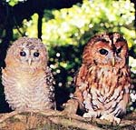
Ответ: Это сова, находится с 1964 года под охраной закона. Одна серая сова за ночь уничтожает тысячи полевок, которые уничтожают тонну зерна за лето.

2 жалоба
На земном шаре нет, пожалуй, такого существа о котором рассказывали столько легенд и небылиц, как о нас . Не нравится, что мы темноту любим, что на обычных птиц и зверей не похожи. Но мы же друзья человека , а не враги. Что же нам делать.? Обижают нас.
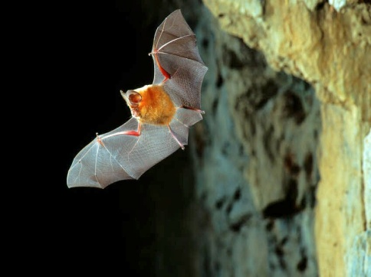
Ответ: Летучая мышь. Многие перед летучими мышами испытывают страх, но если учесть то, что эти животные играют важную роль в поддержании экологического баланса на планете земля, то этот страх не обоснован. Они спасают урожай от нашествия насекомых, поедая их целыми тоннами. В выигрыше остается не только сельское хозяйство. Сам человек получает неоценимую помощь от этих зверюшек, ведь одна мышь способна поглотить 600 комаров за один час. Пользу получают и растения, которые опыляются летучими мышами, чье питание состоит из цветочного нектара и пыльцы.
3 жалоба.
Сама знаю , что не красавица я. Окажись я рядом, многие шарахаются в сторону, а то еще камнем бросят или ногой пнут. А за что? Не всем же быть красивыми! А польза от меня людям большая.
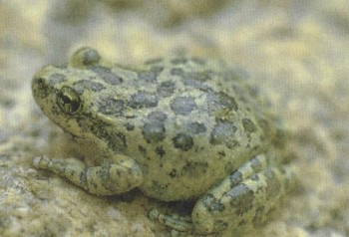
Ответ: Жаба. Одна жаба сохраняет от гусениц и червей целый огород. Если в доме завелись тараканы, принеси жабу и они исчезнут.

– Необходимо не только знать животных и растения, которые входят в Красную книгу и охранять их, но и бережно относиться ко всем животным, защищать их.
– Надо бережно относиться ко всему, что нас окружает. Нельзя уничтожать растения и животные, которые нам не нравятся, так как в природе все взаимосвязано.
И мы надеемся, что сегодня мы еще раз прочувствовали, что экологическая безопасность планеты зависит от каждого из нас. Мы должны беречь природу. А главное – своими действиями не наносить ей вреда.
VI. Рефлексия деятельности (итог урока, награждение победителей)
-Какую задачу ставили в начале урока?
-Какой вывод мы можем сделать после услышанного и увиденного?
-Скажите, пригодятся ли вам в жизни знания, которые вы получили на уроке?
VII Домашнее задание: творческая работа по заданию из учебника.
Родина! Если богаче ты,
Значит и мы богаче.
Значит сбудутся все мечты
Наши мечты ребячьи.
Если есть друзья на свете-
Все прекрасно, все цветет.
Всегда в беде надежный друг
Тебе протянет руку.
И дружбы этой не порвать
У народов Казахстана.

